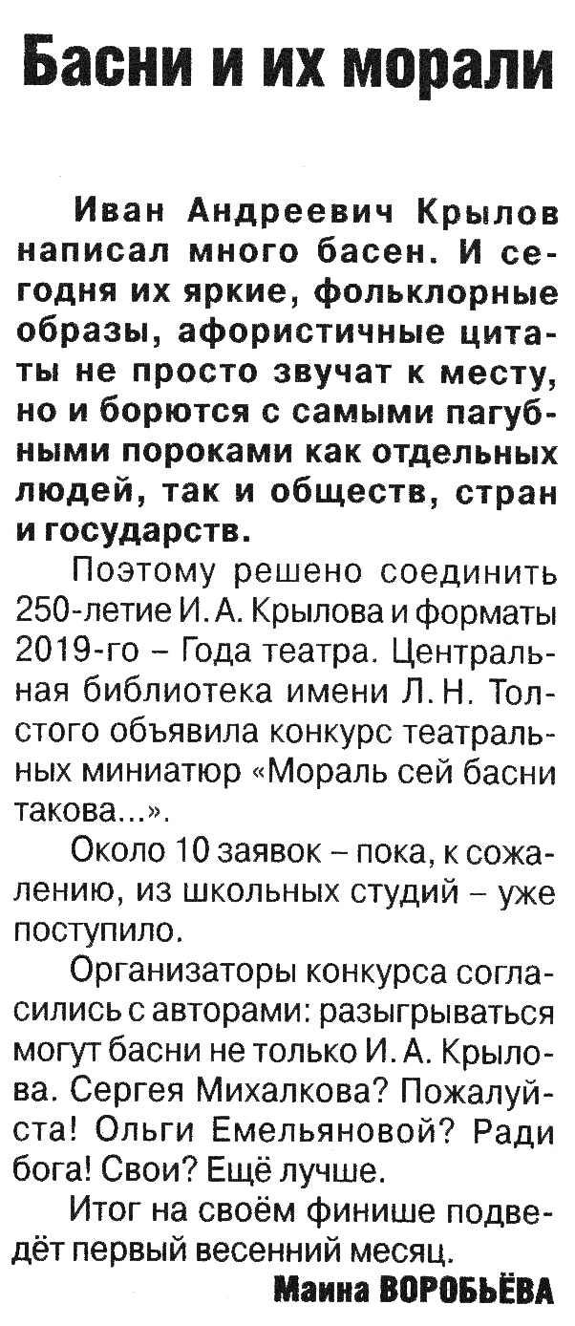

**Воробьёва М. Басни и их морали / М. Воробьёва // Рос. провинция. — 2019. – 14 марта. — С. 16.**